電通二甲微處理器實驗 實驗結報

實驗名稱 | Arduino lab01
組別 | 電通二甲 | 組員 | 06050136陳庭薇

- 實驗目的
- 使用Tinkercad模擬Arduino UNO電路及程式
- 繪製電路圖
- 觀察Arduino UNO的輸出
- 學習將程式碼及實驗報告Github

- 實驗步驟
- 啟動Arduino IDE，載入Blink程式碼
- 至WWW.trinkercad.com註冊帳號，啟動Arduino模擬器
- 接上LED電路
- 修改程式，將LED角位改為Pin9
- 觀察LED閃爍間隔
- 修改程式碼，符合題目要求
- 畫出電路圖

- 程式碼

void setup()
{
pinMode(9, OUTPUT);
}

void loop()
{
digitalWrite(9, HIGH);//short
delay(1000); // Wait for 1000 millisecond(s)
digitalWrite(9, LOW);
delay(1000); // Wait for 1000 millisecond(s)
digitalWrite(9, HIGH);
}

- 實驗結果及分析
當程式為HIGH時，LED亮。程式為LOW時，LED滅。
藉由設定間隔時間造成命滅交替的閃爍。
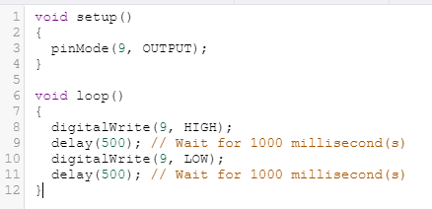
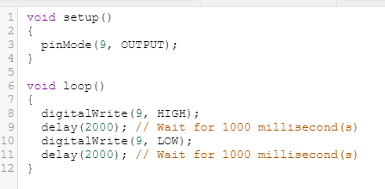

- 心得討論
這次實驗學到很多新的程式和程式的應用，還有很多要學的，課程內容很多，上課要很仔細聽，但最後做出可以動的程式時還是很有成就感，希望以後的匙驗也可以很順利。
- 修正電路圖
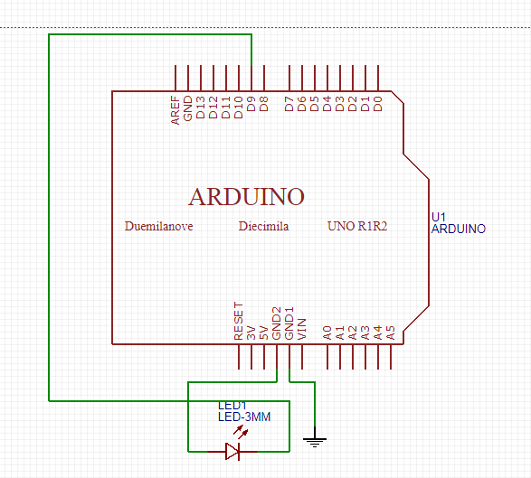
- 修正程式碼
void setup()
{
pinMode(9, OUTPUT);
}

void loop()
{
digitalWrite(9, HIGH);//short
delay(100); // Wait for 1000 millisecond(s)
digitalWrite(9, LOW);
delay(100); // Wait for 1000 millisecond(s)
digitalWrite(9, HIGH);
delay(100); // Wait for 1000 millisecond(s)
digitalWrite(9, LOW);
delay(100); // Wait for 1000 millisecond(s)
digitalWrite(9, HIGH);
delay(100); // Wait for 1000 millisecond(s)
digitalWrite(9, LOW);
delay(100); // Wait for 1000 millisecond(s)

digitalWrite(9, LOW);
delay(100);

digitalWrite(9, HIGH); //long
delay(300); // Wait for 1000 millisecond(s)
digitalWrite(9, LOW);
delay(100); // Wait for 1000 millisecond(s)
digitalWrite(9, HIGH);
delay(300); // Wait for 1000 millisecond(s)
digitalWrite(9, LOW);
delay(100); // Wait for 1000 millisecond(s)
digitalWrite(9, HIGH);
delay(300); // Wait for 1000 millisecond(s)
digitalWrite(9, LOW);
delay(100); // Wait for 1000 millisecond(s)

digitalWrite(9, LOW);
delay(100);

digitalWrite(9, HIGH); //short
delay(100); // Wait for 1000 millisecond(s)
digitalWrite(9, LOW);
delay(100); // Wait for 1000 millisecond(s)
digitalWrite(9, HIGH);
delay(100); // Wait for 1000 millisecond(s)
digitalWrite(9, LOW);
delay(100); // Wait for 1000 millisecond(s)
digitalWrite(9, HIGH);
delay(100); // Wait for 1000 millisecond(s)
digitalWrite(9, LOW);
delay(100); // Wait for 1000 millisecond(s)

digitalWrite(9, LOW);
delay(300);
}

